Капитализация ресурсов промышленного предприятия в составе кластера в стратегиях инновационного развития

А.В. Иванов, Л.Г. Матвеева, О.А.Чернова

Современные условия хозяйствования в России, ориентирующие промышленное производство на достижение высокого качества экономического роста на основе инноваций, предъявляют новые требования к исследованию и разработке механизмов и инструментов управления их конкурентным потенциалом, в том числе посредством повышения уровня капитализации экономических ресурсов предприятия. Согласно мнению как зарубежных исследователей проблематики инновационного развития [1,2,3], так и ряда российских ученых, в эпоху глобальной экономики и открытого рынка капитализация территориальных ресурсов становится доминирующим фактором развития и экономического роста экономических систем любого уровня. При этом под капитализацией чаще всего понимается процесс повышения стоимости капитала, принадлежащего субъекту определенного уровня хозяйствования в результате роста его хозяйственного потенциала и эффективности [4].
Императивы инновационного развития национальной экономики усиливают значимость поиска новых подходов и механизмов к формированию современного, соответствующего мировому уровню промышленного производства в России. При этом актуализируется также и необходимость постановки новых целей и задач, соответствующих принципам постиндустриальной экономики, среди которых, как отмечают Ю.В. Рожков и И.П. Черная, особое место занимает капитализация [5]. В связи с этим, вопросы управления ресурсным потенциалом промышленных предприятий также должны решаться с учетом изменений, которые происходят в условиях перехода к новому технологическому способу производства. Соответственно возникает необходимость рассмотрения проблемы поиска и реализации резервов роста конкурентоспособности отечественного производства, прежде всего, через эффективное связывание экономических ресурсов предприятия в направлениях реализации проектов модернизации и инноватизации.
Анализ современной научной литературы позволяет выделить следующие основные результаты воздействия факторов постиндустриальной экономики на производственные системы:
- глобализация экономических отношений и ужесточение конкуренции на рынках товаров и услуг;
- сокращение жизненного цикла товаров и услуг, ускорение темпов смены объектов производства;
- появление новых технологий и ускорение инновационных процессов;
- быстрое развитие информационных и коммуникационных технологий и их проникновение в сферу производственной и управленческой деятельности, возрастание значимости нематериальных ресурсов производства, в том числе развития человеческого капитала;
- преобладание интенсивных факторов развития во всех направлениях производственной деятельности [6,7,8].
В данных условиях возникает задача управления конкурентным развитием промышленных предприятий не только на основе эффективного и рационального использования внутренних и внешних экономических ресурсов, как это отражено в доминирующих в настоящее время концепциях, методах и инструментах управления инновационным развитием предприятия, но и в направлении их связывания для реализации проектов инновационного развития. В связи с этим, традиционные методы и модели управления развитием промышленных предприятий, ориентированные в основном на достижение определенного уровня его экономической устойчивости, должны быть дополнены новыми, в том числе, направленными на усиление конкурентоспособности предприятия за счет эффективной капитализации ресурсов в целях инновационного развития. Это требует соответствующего осмысления содержания процесса капитализации ресурсов промышленного предприятия как экономической основы его инновационного развития.
Несмотря на то, что понятие «капитализация» достаточно часто употребляется в практике оценивания эффективности управления производственно-хозяйственной деятельностью предприятия или его активами, чаще всего данный термин отождествляется с понятиями «стоимость», «оценка». Такая интерпретация категории является узкой, поскольку еще К. Маркс указывал, что капиталом называется движение стоимости, в ходе которого она меняет свои предметные формы и наращивает свою величину [9]. Анализируя содержание категории «капитализация» в классической и современной литературе, А.Г. Романова выделяет два основных подхода трактовки данного термина – как явление и как процесс – и отмечает, что многообразие трактовок обусловлено разными предметными формами воплощения стоимости (средства производства, нематериальные активы, человеческий капитал и пр.) [10]. К аналогичному выводу приходят Ю.В. Рожков и И.П. Черная, выделяя две основные позиции, интерпретирующие понятие капитализации – деятельность по вовлечению в оборот капитала новых ресурсов и определение стоимостного выражения капитала как непрерывно меняющейся величины. Но одновременно они отмечают, что реализация субъектных отношений не происходит автоматически, а связана с наличием развитых институциональных механизмов, обеспечивающих эффективное саморегулирование хозяйственных процессов рыночного типа [11]. Тот факт, что проблема капитализации неразрывно связана с институциональными основаниями экономики, подчеркивается в работах Ю.С. Колесникова, Л.Г. Матвеевой, О.А. Черновой и ряда других ученых [12,13].
Отметим, что в отношении капитализации ресурсов промышленных предприятий наибольшую значимость имеют те институциональные механизмы, которые целеориентируют хозяйствующие субъекты на эффективное «связывание» ресурсов с последующей их конвертацией в инновационный продукт. В связи с этим представляется необходимым, рассматривая сущность капитализации ресурсов промышленного предприятия, обращать внимание на управленческий аспект, поскольку повышение капитализации ресурсов имеет определяющее значение в развитии инновационных процессов на предприятии, а значит, управление капитализацией ресурсов становится важным элементом системы управления инноватизацией его деятельности.
Учитывая вышеизложенное, представляется возможным предложить авторское определение понятия «капитализация ресурсов промышленного предприятия» как совокупности многоуровневых институциональных процессов и управленческих воздействий, обеспечивающих эффективное связывание экономических ресурсов в целях модернизации на основе внедрения инноваций воспроизводственных процессов на предприятии.
Имеющийся российский и зарубежный опыт управления развитием промышленных предприятий в разных сферах и секторах экономики убедительно свидетельствует о том, что наиболее эффективно связывание ресурсов (инвестиционных, финансовых, производственных и др.) с целью их ориентирования на реализацию инноваций осуществляется при интеграции ресурсного потенциала предприятий в форме кластерных образований.
Предпосылки к обоснованию возможности капитализации ресурсов в рамках кластерных образований можно наблюдать уже в трудах Альфреда Маршалла. В своей работе «Принципы экономической теории», опубликованной в 1890 г., он утверждал, что те преимущества, которые объективно имеют большие предприятия, также доступны предприятиям малого бизнеса, если они расположены в промышленном регионе, так как эти регионы характеризуются большим резервом рабочей силы, большим числом поставщиков и посредников, специализирующихся в данной отрасли, а также обладают преимуществами в области технологий и специальных знаний. Франсуа Перру продолжил линию на капитализацию территорий, выдвинув теорию «полюсов роста», или «полюсов развития». С его точки зрения, развитие каждой конкретной хозяйственной и промышленной системы тесно связано с некоторыми локальными точками, полюсами, которые за счет своего особого положения, специфической инфраструктуры, социального и культурного профиля становятся очагами развития всей хозяйственной системы. Полюсы роста, по его определению, - это территориальная концентрация промышленных предприятий в определенных местах, где экономический рост, предпринимательская активность, инновационный процесс отличаются наибольшей интенсивностью [14,15].
С точки зрения возможности капитализации ресурсов в целях реализации промышленных проектов инновационного развития можно выделить следующие сущностные признаки кластера:
- наличие лидирующих фирм, способных иметь существенную долю на внутреннем и внешнем рынке;
- концентрация участников кластера на ограниченной территории, представляющей уникальные преимущества;
- взаимодействие участников кластера между собой с целью выпуска продукции, конкурентоспособной на внутреннем и внешнем рынках;
- дополнение отношений партнерства наличием конкуренции между участниками кластера;
- ускоренное распространение новшеств за счет развитой сети передачи информации.
Объединяя конкурирующее сотрудничество взаимозависимых предприятий, опирающихся на общую инфраструктуру, и интегрируя экономический потенциал его участников, кластер в результате синергетического эффекта обеспечивает усиление взаимосвязанности предприятий благодаря более быстрому распространению технологий, профессиональных навыков, информации. Это означает возможность конвертации экономических ресурсов предприятия в инновационные продукты и услуги, что обеспечивает усиление стратегических преимуществ самого предприятия, а также стимулирует развитие конкуренции в отрасли. К числу основных аргументов в пользу капитализации ресурсов предприятия в рамках реализации кластерных проектов можно отнести следующие:
- обеспечивается возможность взаимодополнения ресурсного потенциала (как по одному, так и по разным видам ресурсов), что позволяет реализовать проект, ранее не доступный в силу ограниченности инновационных ресурсов;
- возрастает доступность использования специализированных и производительных человеческих ресурсов;
- облегчается движение потоков информации за счет формирования сети как формальных, так и неформальных отношений, в том числе в сфере передачи рыночной и технологической информации, знаний и опыта;
- повышается возможность накапливания специализированной информации (знаний), причем доступ к ней становится более организованным и требует меньших издержек;
- повышается эффективность использования ресурсов предприятия в результате увеличения эффективности функционирования системы поставок сырья, компонентов и комплектующих, доступности и качества специализированного сервиса;
- возрастает доступность к ранее не доступным финансовым ресурсам (например, источники рискового финансирования для новых технологических компаний в кластере информационных технологий);
- усиливаются возможности использования ресурсов предприятия для проведения научных исследований и реализации опытно-конструкторских разработок.
Отметим, что данные возможности определяются, в первую очередь, за счет эффекта от масштаба, который может иметь как статический, так и динамический характер. Статический эффект связан с более экономным и рациональным использованием ресурсов. Динамический эффект, или эффект обучения, обусловлен снижением средних издержек по мере увеличения кумулятивного выпуска. Механизмы капитализации ресурсов на основе динамического эффекта просты и сложны одновременно. Это, прежде всего, возможность реализации резервов развития промышленного производства через создание сетей потребителей, технологических сетей, а также использования географической близости. В данном случае экономический эффект формируется за счет рационального обмена знаниями о рынке, технологиями, а также модификации мотиваций и качества человеческого капитала в регионе, улучшающих в нем инновационный климат.
Таким образом, новые условия функционирования российского бизнеса, характеризующиеся высокой динамичностью внешней среды, повышением требовательности потребителей, усилением конкурентной борьбы, выдвинули на первый план проблемы инноватизации деятельности промышленных предприятий, что непосредственно связано с важнейшей задачей капитализации ресурсов, в том числе, на основе создания промышленными предприятиями высокоинтегрированных структур.
Очевидно, что для обеспечения капитализации ресурсов промышленных предприятий в структуре кластера необходима разработка эффективных инструментов и механизмов мобилизации и рационального использования интегрированных ресурсов хозяйствующих субъектов. В этой связи, как показывает уже имеющийся опыт ряда промышленных отраслей (в частности, нефтегазовой, транспортной, электроэнергетики и др.), положительно могут быть оценены проекты государственно-частного партнерства. Практика показывает, что именно непосредственное участие органов государственной власти, осуществляющей административно-правовое регулирование бизнес-среды, определяет институциональные условия функционирования кластера и развитие инвестиционного климата.
Управление капитализацией ресурсов в рамках промышленного кластера, исходя из принципов системного подхода, предполагает разработку объектной, процессной, проектной и средовой (инфраструктурной) стратегий. Кроме того, необходимо создание промышленных площадок, на которых сосредоточены объекты, необходимые для производства продукции; объекты, обеспечивающие потребление промышленным предприятием выделенных лимитов на тепловую и электроэнергию, природный газ, воду, связь и другие ресурсы [16, 17], а также сеть транспортных коммуникаций и логистических объектов. Обязательным условием и предпосылкой капитализации ресурсов промышленного кластера является формирование единого информационного пространства взаимодействия субъектов кластера, предполагающей развитие телекоммуникационных услуг в границах территории локализации деятельности кластера.
В обобщенном виде концептуальное представление процесса формирования стратегии капитализации ресурсов промышленных предприятий в составе кластера представлено на рис.1.
Структурно-функциональные взаимосвязи субъектов кластерных отношений, обусловливающие капитализацию ресурсов, представлены на рис. 2.
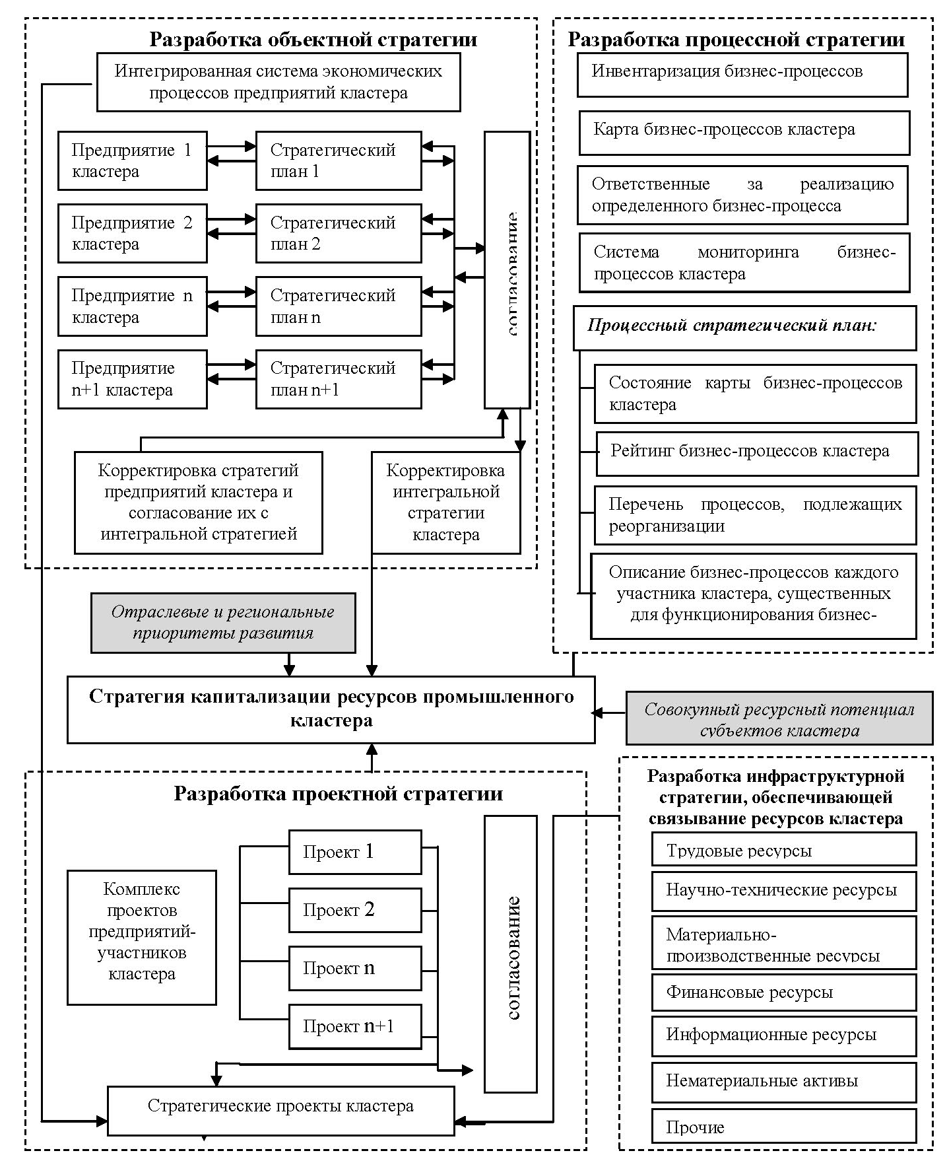

Рис. 1. – Концептуальное представление процесса формирования стратегии капитализации ресурсов промышленных предприятий в составе кластера [12]* * Разработано автором с использованием идей: Англичанинов В.В. Основные подходы к развитию управления предприятием [Текст] // Экономический анализ: теория и практика. 2009. – №12. С. 34 – 42.
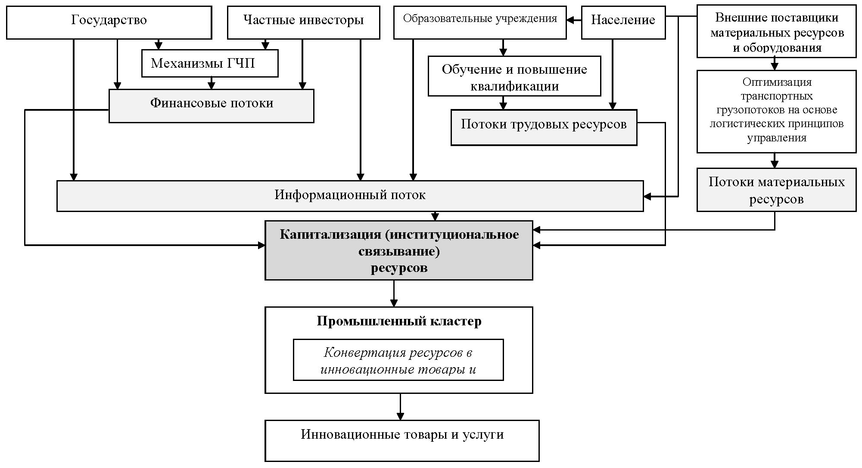
Рис. 2. – Структурно-функциональные взаимосвязи субъектов кластерных отношений, обусловливающие капитализацию ресурсов [13]*
* Разработано автором на основании материалов исследования.
Таким образом, очевидно, что в условиях современной экономики именно кластерная форма организации взаимодействия промышленных предприятий способна обеспечить капитализацию ресурсов в направлениях инновационного развития. При этом капитализация ресурсов промышленного предприятия предстает в виде совокупности многоуровневых институциональных процессов и управленческих воздействий, обеспечивающих эффективное связывание экономических ресурсов в целях модернизации и инноватизации экономики предприятия.

Литература:

- Содействие развитию предпринимательства. Бизнес работающий на бедных / Отчет для Генерального Секретаря Объединенных Наций. [Электронный ресурс] // Программа развития ООН – Режим доступа: http://web.undp.org/cpsd/report/CPSD_Report-Russian.pdf (доступ свободный) – Загл. с экрана. – Яз. рус.
- Эрнандо де Сото. Загадка капитала. Почему капитализм торжествует на Западе и терпит поражение во всем остальном мире / Пер. с англ. Б. Пинскер, науч. ред. Р. Левита [Текст]: Монография // Эрнандо де Сото – М.: ЗАО «Олимп-Бизнес», 2004. – 69 с.
- Ж. Д. Дармилова, Ю. С. Колесников Локальные ресурсы регионов в эпоху глобализации: возможности и проблемы капитализации [Текст] // Социально-гуманитарные знания. 2007. – N 5. – С. 99 - 116.
- Малова Т.А. Капитализация в условиях структурных особенностей российской экономики (концептуальный подход) [Электронный ресурс] // Аудит и финансовый анализ. 2007. №5. – Режим доступа: http://www.auditfin.com/fin/2007/5/Malova/Malova%20.pdf (доступ свободный) – Загл. с экрана. – Яз. рус.
- Рожков Ю.В., Чёрная И.П. Капитализация в системе целей инновационного развития региона [Текст] // Инновации. 2009. – № 6. – С. 82 – 88.
- Туровец О.Г. Проблемы развития организации производства при переходе к постиндустриальной экономике [Текст] // Организатор производства. 2006. №1. – С.
- Плехова Е.О. Анализ внешних резервов развития промышленных предприятий в постиндустриальной экономике [Текст] // Экономический анализ: теория и практика. 2008. – №3. – С. 54 – 57.
- Симионова Н.Е. Оценка эффективности интеграционных проектов [Электронный ресурс] // «Инженерный вестник Дона», 2013, № 3. – Режим доступа: http://ivdon.ru/magazine/archive/n3y2012/1015 (доступ свободный) – Загл. с экрана. – Яз. рус.
- Маркс К. Капитал. Критика политической экономии, Т. 2, кн. II: Процесс обращения капитала. М.: Полит-издат, 1974. – С. 77.
- Романова А.Г. Капитализация активов промышленных предприятий как элемент управления [Электронный ресурс] // Вестник Удмуртского университета. 2013. №3. – Режим доступа: http://vestnik.udsu.ru/ 2013/2013-023/vuu_13_023_14.pdf – Загл. с экрана. – Яз. рус.
- Рожков Ю.В., Чёрная И.П. Капитализация в системе целей инновационного развития региона [Текст] // Инновации. 2009. – № 6. – С. 82 – 88.
- Колесников Ю.С. Развитие институтов капитализации территориальных ресурсов – ключевая стратегия модернизации экономики Северного Кавказа [Текст] // Национальные интересы: приоритеты и безопасность. 2012. – №10. – С. 3 – 10.
- Матвеева Л.Г., Чернова О.А. Стратегический консорциум как механизм наращивания инновационного потенциала промышленности Юга России [Текст] // Journal of Economic Regulation (Вопросы регулирования экономики). 2013. – №4. С. 65 – 73.
- Perroux F. L'économie du XX siècle // Presses Universitaires de France, 1961. – С. 765.
- Караева Ф.Е. Сущностный подход к определению понятия «региональный кластер [Электронный ресурс] // «Инженерный вестник Дона», 2011, № 1. – Режим доступа: http://ivdon.ru/magazine/archive/ n1y2011/352 (доступ свободный) – Загл. с экрана. – Яз. рус.
- E. M. Bergman, E. J. Feser Industrial and Regional Clusters: Concepts and Comparative Applications. [Электронный ресурс] // The Web Book of Regional Science. – Режим доступа: // http://www.rri.wvu.edu/ WebBook/Bergman-Feser/contents.htm – Загл. с экрана. – Яз. англ.
- Зубаревич Н. География кризиса: Пространство рисков [Электронный ресурс] // Ведомости. 2008. 15.12. http://www.vedomosti.ru/ newspaper/article/2008/12/15/173660 – Загл. с экрана. – Яз. рус.

